景德镇陶瓷大学研究生指导教师个人信息表

姓名 | 刘冰峰 | 性别 | 男 | 出生年月 | 1975.3 | 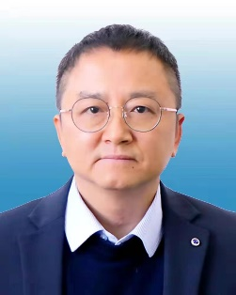
专业技术职称 |  | 教授 |  | 导师类别 | 硕士生导师
最后学历  （毕业院校） |  | 博士研究生 |  | 最后学位  （毕业院校） | 博士
获聘招生学科 |  | 应用经济、管理科学与工程、艺术经济 |  | 研究方向 | 文化产业
联系电话 |  | 13807987975 |  | E-mail | 234074489@qq.com
个人简历 |  | 主要从事文化产业研究、文化创新研究。获省级奖励3项；参与及主持完成国家级、省部级科研项目26项，个人独著3部，发表在核心及以上期刊本专业论文36篇，其中被CSSCI、SCI、EI检索16篇。
教学科研情况 |  | 担任研究生课程：资本市场与文化产业，学术论文写作
 |  | 主要科研项目：主持江西省社会科学基金、自然科学基金、艺术规划、教育科学规划项目10项，当前项目：2021年度江西省重点研究基地项目：《文化资本视角下陶瓷产业在国家试验区中的关键引领作用研究》
 |  | 主要获奖：省教育规划成果奖，省教学成果奖，市社科成果奖
 |  | 学术论文、论著：
更新日期：2022.4

